الإحصاء الفلسطيني يصدر بياناً صحفياً حول التجارة الخارجية المرصودة* للسلع لشهر نيسان، 04/2013
الصادرات:
ارتفعت الصادرات الفلسطينية خلال شهر نيسان من عام 2013 بنسبة 14.9% مقارنة مع الشهر السابق، كما ارتفعت بنسبة 22.3% مقارنة مع شهر نيسان من عام 2012، حيث بلغت قيمتها حوالي 74.2 مليون دولار أمريكي.

ارتفعت الصادرات إلى إسرائيل خلال شهر نيسان 2013 بنسبة 14.5% بالمقارنة مع الشهر السابق. كما ارتفعت الى باقي دول العالم بنسبة 18.1% وشكلت الصادرات إلى إسرائيل 89.3% من إجمالي قيمة الصادرات لشهر نيسان 2013.

الواردات:
ارتفعت الواردات الفلسطينية في شهر نيسان 2013 بنسبة 18.7% مقارنة مع الشهر السابق، كما ارتفعت بنسبة 9.6% بالمقارنة مع شهر نيسان من عام 2012 حيث وصلت قيمتها إلى 402.7 مليون دولار أمريكي.

ارتفعت الواردات من إسرائيل خلال شهر نيسان 2013 بالمقارنة مع الشهر السابق بنسبة 9.6%، بينما ارتفعت الواردات من باقي دول العالم بنسبة 39.1% وشكلت الواردات من إسرائيل 63.9% من إجمالي قيمة الواردات لشهر نيسان 2013.
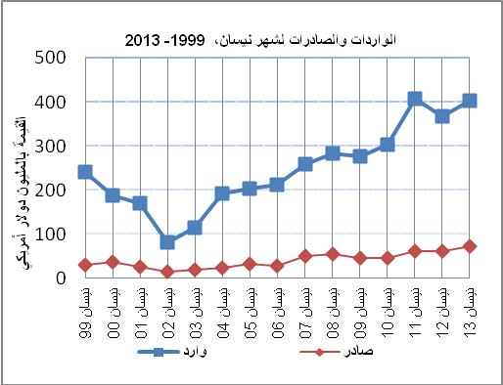
صافي الميزان التجاري للسلع المرصودة:
أما الميزان التجاري والذي يمثل الفرق بين الصادرات والواردات، فقد سجل ارتفاعا في قيمة العجز بنسبة 19.6% خلال شهر نيسان 2013 مقارنة مع الشهر السابق، كما ارتفع بنسبة 7.0% مقارنة مع الشهر المناظر من عام 2012 حيث وصل العجز إلى 328.5 مليون دولار أمريكي.
*: تشمل البيانات الفعلية التي تم الحصول عليها من المصادر الرسمية

